Министерство образования Российской Федерации
Пензенский государственный университет
Кафедра «Вычислительная техника»
Пенза 2020
ПОЯСНИТЕЛЬНАЯ ЗАПИСКА
к курсовой работе
по курсу «Разработка кроссплатформенных приложений»
на тему «Разработка многомодульного приложения на языке Java»
Выполнил:
студент группы 17ВВ1
Любушин М. К.
Принял:
к.т.н., доцент Карамышева Н.С.
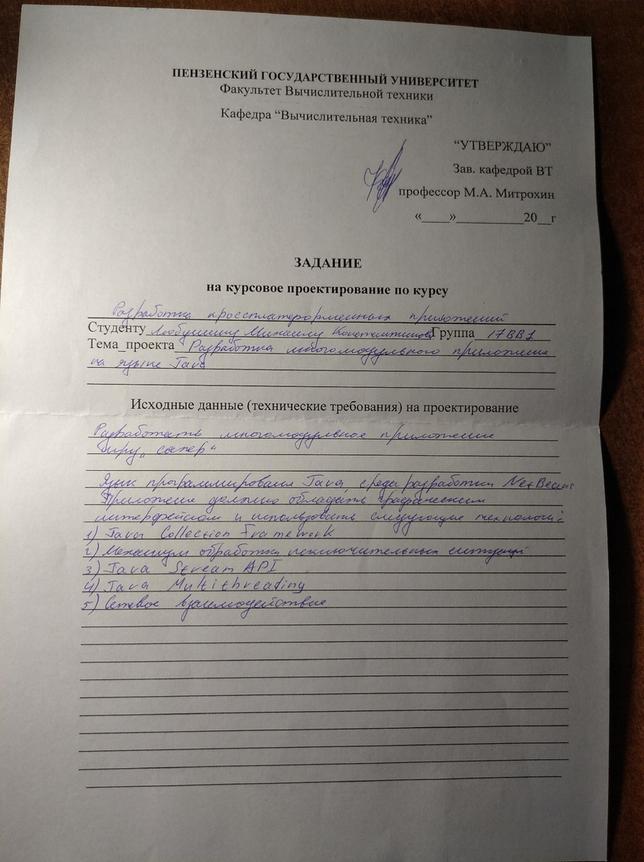

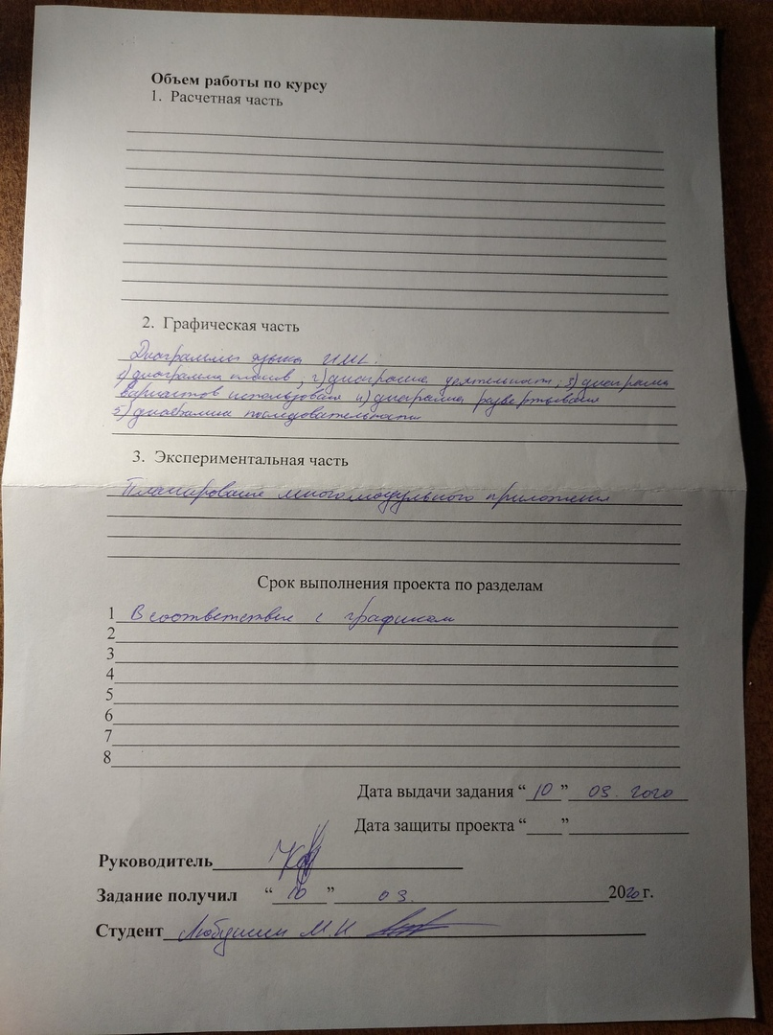

СОДЕРЖАНИЕ

СОДЕРЖАНИЕ 4
ВВЕДЕНИЕ 5
1 ПОСТАНОВКА ЗАДАЧИ 7
2 Теоретическая часть задания 8
2.1 Система программирования 8
2.2 Игра « Сапер» 8
3 Описание алгоритма работы 10
4 Описание программы 11
4.1 Файл Game.java 11
4.2 Файл Menu.java 11
4.3 Файл GameMines.java. 12
4.4 Файл Server_Client.java 14
4.5 Файлы GameMines_Client.java и GameMines_server.java 15
5 Руководство пользователя 16
СПИСОК ЛИТЕРАТУРЫ 19
Приложение A. Листинг программы 20
Приложение A.1. Файл «Game.java» 20
Приложение A.2. Файл «Menu.java» 25
Приложение A.3. Файл «GameMines.java» 31
Приложение A.4. Файл «Server_Client.java» 41
Приложение A.5. Файл «GameMines_server.java» 53
Приложение A.6. Файл «GameMines_Client.java» 66
Приложение Б. UML-диаграммы 79
Приложение Б.1. UML-диаграмма вариантов использования 79
Приложение Б.2. UML- диаграмма последовательности 80
Приложение Б.3. UML- диаграмма деятельности 81
Приложение Б.4. UML-диаграмма классов 82
Приложение Б.5. UML-диаграмма развертывания 83

ВВЕДЕНИЕ

На сегодняшний момент язык Java является одним из самых распространенных и популярных языков программирования. Первая версия языка появилась еще в 1996 году в недрах компании Sun Microsystems, впоследствии поглощенной компанией Oracle. Java задумывался как универсальный язык программирования, который можно применять для различного рода задач. И к настоящему времени язык Java проделал большой путь, было издано множество различных версий. Текущей версией является Java 12, которая вышла в марте 2019 года. А Java превратилась из просто универсального языка в целую платформу и экосистему, которая объединяет различные технологии, используемые в целого ряда задач: от создания десктопных приложений до написания крупных веб-порталов и сервисов. Кроме того, язык Java активно применяется для создания программного обеспечения для целого ряда устройств: обычных ПК, планшетов, смартфонов и мобильных телефонов и даже бытовой техники. Достаточно вспомнить популярность мобильной ОС Android, большинство программ для которой пишутся именно на Java.
Особенности Java
Ключевой особенностью языка Java является то, что его код сначала транслируется в специальный байт-код, независимый от платформы. А затем этот байт-код выполняется виртуальной машиной JVM (Java Virtual Machine). В этом плане Java отличается от стандартных интерпретируемых языков как PHP или Perl, код которых сразу же выполняется интерпретатором. В то же время Java не является и чисто компилируемым языком, как С или С++.
Подобная архитектура обеспечивает кроссплатформенность и аппаратную переносимость программ на Java, благодаря чему подобные программы без перекомпиляции могут выполняться на различных платформах - Windows, Linux, Mac OS и т.д. Для каждой из платформ может быть своя реализация виртуальной машины JVM, но каждая из них может выполнять один и тот же код.
Java является языком с Си-подобным синтаксисом и близок в этом отношении к C/C++ и C#. Поэтому, если вы знакомы с одним из этих языков, то овладеть Java будет легче.
Еще одной ключевой особенностью Java является то, что она поддерживает автоматическую сборку мусора. А это значит, что вам не надо освобождать вручную память от ранее использовавшихся объектов, как в С++, так как сборщик мусора это сделает автоматически за вас.
Java является объектно-ориентированным языком. Он поддерживает полиморфизм, наследование, статическую типизацию. Объектно-ориентированный подход позволяет решить задачи по построению крупных, но в тоже время гибких, масштабируемых и расширяемых приложений.

ПОСТАНОВКА ЗАДАЧИ

Разработать многомодульное приложение-игру «Сапер». Язык программирования Java, среда разработки NetBeans. Приложение должно обладать графическим интерфейсом и использовать следующие технологии:
1. Java Collection Framework;
2. Механики обработки исключительных ситуаций;
3. Java Stream API;
4. Java Multithreading;
5. Сетевое взаимодействие.

Теоретическая часть задания

Система программирования
NetBeans IDE - бесплатная интегрированная среда разработки с открытым исходным кодом для разработчиков программного обеспечения. Среда предоставляет все средства, необходимые для создания профессиональных десктоп приложений, корпоративных, мобильных и веб-приложений на платформе Java, а также C/C++, PHP, JavaScript, Groovy и Ruby.

Основные характеристики NetBeans IDE:
- Рабочая область среды IDE является полностью настраиваемой - существует возможность пользовательской настройки действий, выполняемых с помощью панели, назначения "горячих" клавиш и т.д.
- IDE имеет в своем составе расширенный многоязыковой редактор для различных языков программирования - Java, C/C++, Ruby, Groovy, PHP, JavaScript, CSS, XML, HTML, RHTML, JSP, документацию Javadoc. Существует возможность расширения функций редактора с целью поддержки любого другого языка.
- Редактор NetBeans делает отступы строк, проверяет соответствие скобок и слов, подсвечивает синтаксис исходного кода.

Игра « Сапер»
Плоское или объёмное игровое поле разделено на смежные ячейки некоторые из которых, «заминированы». Количество «заминированных» ячеек известно. Целью игры является открытие всех ячеек, не содержащих мины.
Игрок открывает ячейки, стараясь не открыть ячейку с миной. Открыв ячейку с миной, он проигрывает. Если под открытой ячейкой мины нет, то в ней появляется число, показывающее, сколько ячеек, соседствующих с только что открытой, «заминировано» используя эти числа, игрок пытается рассчитать расположение мин, однако иногда даже в середине и в конце игры некоторые ячейки всё же приходится открывать наугад. Если под соседними ячейками тоже нет мин, то открывается некоторая «не заминированная» область до ячеек, в которых есть цифры. «Заминированные» ячейки игрок может пометить, чтобы случайно не открыть их. Открыв все «не заминированные» ячейки, игрок выигрывает.

Описание алгоритма работы
  - Описание клиент-серверной части

Разработанная программа состоит из клиента и сервера, они оба встроены в программу.
В начале в меню после выбора сетевой игры запускается форма, в которой нужно ввести порт, если хочешь использовать свой ПК как сервер, или порт и ip(сервера), если хочешь использовать свой ПК как клиент.
Связь между сервером и клиентом устанавливается с помощью UDP протокола. После запуска сервера он ожидает подключения клиента. В время подключения клиент отправляет серверу координаты мин которые он сгенерировал, что бы игра была честной.
Во время игры сервер и клиент постоянно обмениваются между собой информацией о состоянии игры, проиграли они или выиграли, для оповещении об этом противника.
  - Описание работы приложения

Игра представляет собой классическую игру Сапер с полем 9 на 9 клеток и с 10 бомбами. После начала партии запускается таймер для отслеживания время игры. Алгоритм расстановки бомб срабатывает до начала игры, поэтому у пользователя есть шанс проиграть первым ходом.

Описание программы

Файл Game.java
После запуска программы в первую очередь запускается файл Game.java, он служит как стартовая страница игры(рис 1). На нем расположена кнопка «Играть» и название игры. При нажатие на кнопку пользователя перенаправляет в файл Menu.java
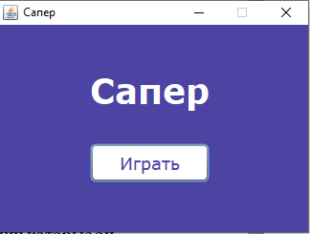

Рисунок 1 – Файл Game.java

Файл Menu.java

Данный файл представляет из себя меню выбора режима игры(рис 2). На выбор пользователя есть 2 режима. Одиночная игра и по сети 1 на 1 с противником.
При нажатие на кнопку «Одиночная игра» пользователя перенаправляет в файл GameMines.java.
При нажатие на кнопку «Сетевая игра на двоих» пользователя перенаправляет в файл Server_Client.java.
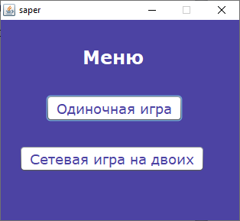

Рисунок 2– Файл Menu.java

Файл GameMines.java.

Данный файл является самой играй в режиме «Одиночная игра». Он представляет из себя окно, с полем 9 на 9 ячеек(рис 3) и таймером под полем.
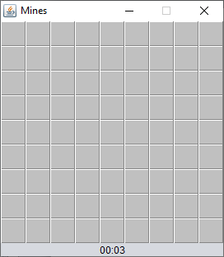

Рисунок 3– Файл GameMines.java начало игры
Во время его запуска создается объект класса Cell, field. Данный объект будет хранить в себе всю информацию о состоянии игрового поля. Сразу после запуска в field заносятся данные о расположении мин, а так же количество расположенных рядом бомб для каждой ячейки, все это делается в функции initField(). За рисование поля, мин, цифр, флага, отвечает класс Canvas.
Он обновляет поле после каждого хода клиента. Во время игры в GameMines происходит отлов нажатия кнопки мыши, и в зависимости от нажатой кнопки, ее обработка. При нажатие на левую кнопку происходит проверка не открыта ли ячейка, если нет то открываем ее. Если это последняя открытая ячейка пользователь выиграл. Если ячейка заминирована, то запоминает ее координаты что бы отрисовать бомбу красным(рис 4).
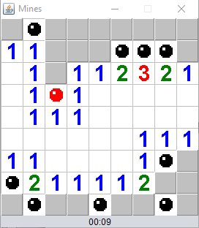

Рисунок 4– Файл отрисовка бомб

Обновляем поле, если проиграли, то вскрываем все бомбы на поле. Выводим сообщение о поражение и показатели таймера. После этого пользователя перенаправляет на файл Menu.java.
Для открытия сразу всех стоящих рядом пустых ячеек служит рекурсивный метод openCells.
При нажатие на правую кнопку мыши устанавливается флаг на ячейку(рис 5).
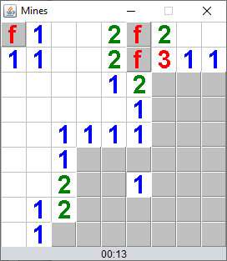

Рисунок 5– Файл GameMines.java установка флага
Игра заканчивается когда пользователь нажмет на ячейку с миной или откроет все ячейки без мин.

Файл Server_Client.java
Данный файл является связующим элементом в сетевой игре (рис. 6). Он объединяет в себе и создание сервера и подключения. Если клиент решит создать сервер то ему нужно будет выбрать порт, который будет прослушиваться. Сервер будет ждать пока подключиться клиент, а именно отправит серверу координаты бомб. Игра начнется автоматически когда серверу придет этот пакет.
При выборе пользователем клиентской части то на его машине будут рандомно сгенерированы бомбы и отправлены на сервер. Его координаты он должен будет знать, и вписать в поля.
Игра на сервера начинается сразу же после отправки пакета с координатоми бомб.
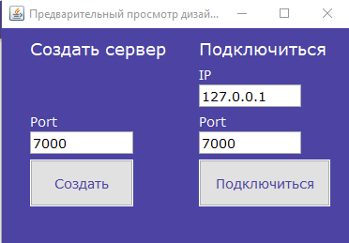

Рисунок 6– Файл Server_Client.java

Файлы GameMines_Client.java и GameMines_server.java
Данные два файла очень похожи. Оба являются игрой, но с доработками для сетевого взаимодействия. По виду ничем не отличаются от файла одиночно игры.
Клиент: Параллельно с самой игрой запускается нить. Она зная адрес сервера из файла Server_Client.java начинает ему отправлять данные о статусе игры каждые 100мс.
Сервер: Параллельно с игрой запускается нить. Она ждет данные от сервера и после их получения тут же отправляет данные обратно только о статусе своей игры.
Получается каждые 100мс условно говоря клиент говорит серверу о статусе игры и сервер ему отвечает о своей. Например если клиент не проиграл и не выиграл в данный момент то он отправляет об этом сообщение серверу, тот в свою очередь понимает это и отвечает серверу что он тоже не проиграл и не выиграл. Это продолжается до того момента пока кто то из участников игры проиграет или выиграет, после он отправляет об этом пакет противнику что бы игра закончилась и у него. Если один проиграл то тут же другой выиграл, и наоборот.

Руководство пользователя
После запуска приложения пользователя встречает главная страница игры. На которой лишь одна кнопка “Играть”. По нажатию на нее открывается меню выбора режима игры. Одиночная игра и по сети с другим пользователем. При выборе одиночной игры запускается игры. Поле 9 на 9 клеток и с таймером в нижней части окна (рис. 7).
Рисунок 7– Одиночная игра
Для игры потребуется мышка. При нажатие на левую кнопку, ячейка откроется. Если в ней бомба игрок проиграл. Если вокруг нее есть бомбы, то в ячейки появиться цифра с количеством бомб в округе. Если бомб в ней нет и в округе, то она откроется пустой, и откроются все пустые ячейки в округе, если такие имеются. Для того чтобы отметить ячейку где находиться бомба флагом, нужно нажать правую кнопку мыши. Игра заканчивается когда будут открыты все ячейки без бомб(победа) или нажата ячейка с бомбой(поражение). После окончания появиться сообщение о результате игры и времени, которое было потрачено.
Для сетевой игры пользователь должен выбрать данный пункт в режиме игры.
После чего откроется окно установления сетевого взаимодействия. В нем нужно выбрать создать сервер или подключиться к имеющемуся. Заполнить данные в зависимости от выбора. При подключении к серверу игра начнётся сама автоматически. При выборе сервера нужно подождать, когда клиент подключиться. При окончании игры у противника, у пользователя появиться окно о результате противника и соответственно с результатом пользователя.

ЗАКЛЮЧЕНИЕ

При выполнении данного курсового проекта были изучены принципы работы протоколов UDP/IP. Были получены навыки разработки многомодульного приложения с пользовательским интерфейсом и работы в среде NetBeans. Получены навыки разработки клиент-серверных приложений.
В результате выполнения данной курсовой работы была разработано приложение игры «Сапер», позволяющая играть 2 игрокам на одинаково заминированных полях.

СПИСОК ЛИТЕРАТУРЫ

- "Java. Методы программирования" И.Н Блинов, В.С. Романчик – Минск: УниверсалПресс, 2007 – 704 с.
- "Java. Руководство для начинающих", Герберт Шилдт – ООО «Диалектика», 2019 – 816 с.
- Форум программистов и сисадминов Киберфорум [Электронный ресурс]. Режим доступа: http://www.cyberforum.ru/, свободный (Дата обращения 29.04.2020).

Приложение A.
Листинг программы

Приложение A.1.
Файл «Game.java»
import java.awt.Color;
import javax.swing.WindowConstants;

public class Game extends javax.swing.JFrame {

public Game()
{
initComponents();
setDefaultCloseOperation(WindowConstants.EXIT_ON_CLOSE);
setLocationRelativeTo(null);
setResizable(false);
setTitle("Сапер");
setBackground(Color.BLACK);

}

@SuppressWarnings("unchecked")
// <editor-fold defaultstate="collapsed" desc="Generated Code">
private void initComponents() {
java.awt.GridBagConstraints gridBagConstraints;

jPanel1 = new javax.swing.JPanel();
jButton1 = new javax.swing.JButton();
jLabel1 = new javax.swing.JLabel();

setDefaultCloseOperation(javax.swing.WindowConstants.EXIT_ON_CLOSE);
setBackground(new java.awt.Color(102, 102, 255));

jPanel1.setBackground(new java.awt.Color(76, 67, 163));

jButton1.setBackground(new java.awt.Color(255, 255, 255));
jButton1.setFont(new java.awt.Font("Verdana", 0, 18)); // NOI18N
jButton1.setForeground(new java.awt.Color(76, 67, 163));
jButton1.setText("Играть");
jButton1.addActionListener(new java.awt.event.ActionListener() {
public void actionPerformed(java.awt.event.ActionEvent evt) {
jButton1ActionPerformed(evt);
}
});

jLabel1.setBackground(new java.awt.Color(255, 255, 255));
jLabel1.setFont(new java.awt.Font("Verdana", 1, 36)); // NOI18N
jLabel1.setForeground(new java.awt.Color(255, 255, 255));
jLabel1.setText("Сапер");

javax.swing.GroupLayout jPanel1Layout = new javax.swing.GroupLayout(jPanel1);
jPanel1.setLayout(jPanel1Layout);
jPanel1Layout.setHorizontalGroup(
jPanel1Layout.createParallelGroup(javax.swing.GroupLayout.Alignment.LEADING)
.addGroup(jPanel1Layout.createSequentialGroup()
.addGap(94, 94, 94)
.addGroup(jPanel1Layout.createParallelGroup(javax.swing.GroupLayout.Alignment.LEADING, false)
.addComponent(jButton1, javax.swing.GroupLayout.DEFAULT_SIZE, javax.swing.GroupLayout.DEFAULT_SIZE, Short.MAX_VALUE)
.addComponent(jLabel1, javax.swing.GroupLayout.DEFAULT_SIZE, javax.swing.GroupLayout.DEFAULT_SIZE, Short.MAX_VALUE))
.addContainerGap(93, Short.MAX_VALUE))
);
jPanel1Layout.setVerticalGroup(
jPanel1Layout.createParallelGroup(javax.swing.GroupLayout.Alignment.LEADING)
.addGroup(jPanel1Layout.createSequentialGroup()
.addGap(46, 46, 46)
.addComponent(jLabel1)
.addGap(33, 33, 33)
.addComponent(jButton1, javax.swing.GroupLayout.PREFERRED_SIZE, 41, javax.swing.GroupLayout.PREFERRED_SIZE)
.addContainerGap(42, Short.MAX_VALUE))
);

javax.swing.GroupLayout layout = new javax.swing.GroupLayout(getContentPane());
getContentPane().setLayout(layout);
layout.setHorizontalGroup(
layout.createParallelGroup(javax.swing.GroupLayout.Alignment.LEADING)
.addComponent(jPanel1, javax.swing.GroupLayout.Alignment.TRAILING, javax.swing.GroupLayout.DEFAULT_SIZE, javax.swing.GroupLayout.DEFAULT_SIZE, Short.MAX_VALUE)
);
layout.setVerticalGroup(
layout.createParallelGroup(javax.swing.GroupLayout.Alignment.LEADING)
.addComponent(jPanel1, javax.swing.GroupLayout.DEFAULT_SIZE, javax.swing.GroupLayout.DEFAULT_SIZE, Short.MAX_VALUE)
);

pack();
}// </editor-fold>

private void jButton1ActionPerformed(java.awt.event.ActionEvent evt) {

//переключение на форму с меню
new Menu().setVisible(true);
this.dispose();
}

public static void main(String args[]) {

java.awt.EventQueue.invokeLater(new Runnable() {
public void run() {
new Game().setVisible(true);
}
});
}

// Variables declaration - do not modify
private javax.swing.JButton jButton1;
private javax.swing.JLabel jLabel1;
private javax.swing.JPanel jPanel1;
// End of variables declaration
}

Приложение A.2.
Файл «Menu.java»

import javax.swing.JPanel;

import javax.swing.WindowConstants;

public class Menu extends javax.swing.JFrame {

public Menu(){

initComponents();

setDefaultCloseOperation(WindowConstants.EXIT_ON_CLOSE);

setLocationRelativeTo(null);

setResizable(false);

setTitle("saper");

}

@SuppressWarnings("unchecked")

// <editor-fold defaultstate="collapsed" desc="Generated Code">

private void initComponents() {

jPanel1 = new javax.swing.JPanel();

jButton2 = new javax.swing.JButton();

jButton1 = new javax.swing.JButton();

jLabel1 = new javax.swing.JLabel();

setDefaultCloseOperation(javax.swing.WindowConstants.EXIT_ON_CLOSE);

jPanel1.setBackground(new java.awt.Color(76, 67, 163));

jButton2.setBackground(new java.awt.Color(255, 255, 255));

jButton2.setFont(new java.awt.Font("Verdana", 0, 18)); // NOI18N

jButton2.setForeground(new java.awt.Color(76, 67, 163));

jButton2.setText("Сетевая игра на двоих");

jButton2.addActionListener(new java.awt.event.ActionListener() {

public void actionPerformed(java.awt.event.ActionEvent evt) {

jButton2ActionPerformed(evt);

}

});

jButton1.setBackground(new java.awt.Color(255, 255, 255));

jButton1.setFont(new java.awt.Font("Verdana", 0, 18)); // NOI18N

jButton1.setForeground(new java.awt.Color(76, 67, 163));

jButton1.setText("Одиночная игра");

jButton1.addActionListener(new java.awt.event.ActionListener() {

public void actionPerformed(java.awt.event.ActionEvent evt) {

jButton1ActionPerformed(evt);

}

});

jLabel1.setFont(new java.awt.Font("Verdana", 1, 24)); // NOI18N

jLabel1.setForeground(new java.awt.Color(255, 255, 255));

jLabel1.setText("Меню");

javax.swing.GroupLayout jPanel1Layout = new javax.swing.GroupLayout(jPanel1);

jPanel1.setLayout(jPanel1Layout);

jPanel1Layout.setHorizontalGroup(

jPanel1Layout.createParallelGroup(javax.swing.GroupLayout.Alignment.LEADING)

.addGroup(jPanel1Layout.createSequentialGroup()

.addGroup(jPanel1Layout.createParallelGroup(javax.swing.GroupLayout.Alignment.LEADING)

.addGroup(jPanel1Layout.createSequentialGroup()

.addGap(59, 59, 59)

.addComponent(jButton1))

.addGroup(jPanel1Layout.createSequentialGroup()

.addGap(24, 24, 24)

.addComponent(jButton2))

.addGroup(jPanel1Layout.createSequentialGroup()

.addGap(107, 107, 107)

.addComponent(jLabel1)))

.addContainerGap(35, Short.MAX_VALUE))

);

jPanel1Layout.setVerticalGroup(

jPanel1Layout.createParallelGroup(javax.swing.GroupLayout.Alignment.LEADING)

.addGroup(jPanel1Layout.createSequentialGroup()

.addGap(33, 33, 33)

.addComponent(jLabel1)

.addGap(35, 35, 35)

.addComponent(jButton1)

.addGap(31, 31, 31)

.addComponent(jButton2)

.addContainerGap(53, Short.MAX_VALUE))

);

javax.swing.GroupLayout layout = new javax.swing.GroupLayout(getContentPane());

getContentPane().setLayout(layout);

layout.setHorizontalGroup(

layout.createParallelGroup(javax.swing.GroupLayout.Alignment.LEADING)

.addComponent(jPanel1, javax.swing.GroupLayout.DEFAULT_SIZE, javax.swing.GroupLayout.DEFAULT_SIZE, Short.MAX_VALUE)

);

layout.setVerticalGroup(

layout.createParallelGroup(javax.swing.GroupLayout.Alignment.LEADING)

.addComponent(jPanel1, javax.swing.GroupLayout.DEFAULT_SIZE, javax.swing.GroupLayout.DEFAULT_SIZE, Short.MAX_VALUE)

);

pack();

}// </editor-fold>

private void jButton1ActionPerformed(java.awt.event.ActionEvent evt) {

//переключение на форму с одиночной игрой

new GameMines().setVisible(true);

this.dispose();

}

private void jButton2ActionPerformed(java.awt.event.ActionEvent evt) {

//Переключение на форму с меню установления соединения

new Server_Client().setVisible(true);

this.dispose();

}

public static void main(String args[]) {

java.awt.EventQueue.invokeLater(new Runnable() {

public void run() {

}

});

}

// Variables declaration - do not modify

private javax.swing.JButton jButton1;

private javax.swing.JButton jButton2;

private javax.swing.JLabel jLabel1;

private javax.swing.JPanel jPanel1;

// End of variables declaration

}

Приложение A.3.
Файл «GameMines.java»

import javax.swing.WindowConstants;
import java.awt.*;
import java.awt.event.*;
import javax.swing.*;
import java.util.*;
import java.util.Timer;

class GameMines extends JFrame {

Timer timer = new Timer();
volatile int time;
final String TITLE_OF_PROGRAM = "Mines";//Имя формы
final String SIGN_OF_FLAG = "f";//Знак флага
final int BLOCK_SIZE = 30; //размер блока в пиксилях
final int FIELD_SIZE = 9; //Размер поля в блоках
final int FIELD_DX = 6; //ширина рамок
final int FIELD_DY = 28 + 17;//+место для таймера
final int START_LOCATION = 200;//координаты появления окна
final int MOUSE_BUTTON_LEFT = 1; //Кнопки мыши
final int MOUSE_BUTTON_RIGHT = 3;
final int NUMBER_OF_MINES = 10;//Количество мин
final int[] COLOR_OF_NUMBERS = {0x0000FF, 0x008000, 0xFF0000, 0x800000, 0x0};//цвета для цифр
Cell[][] field = new Cell[FIELD_SIZE][FIELD_SIZE];//Обьект класса Cell, поле игры
Random random = new Random();
int countOpenedCells;//Количество открытых ячеек
boolean youWon, bangMine;
int bangX, bangY; //координаты взрыва

public static void main(String[] args)
{
new GameMines_Client();

}
GameMines() {

setDefaultCloseOperation(WindowConstants.EXIT_ON_CLOSE);
setLocationRelativeTo(null);
setTitle(TITLE_OF_PROGRAM);
setBounds(START_LOCATION, START_LOCATION, FIELD_SIZE * BLOCK_SIZE + FIELD_DX, FIELD_SIZE * BLOCK_SIZE + FIELD_DY);//Установка окна
setResizable(false);
final TimerLabel timeLabel = new TimerLabel();
timeLabel.setHorizontalAlignment(SwingConstants.CENTER);
final Canvas canvas = new Canvas();//определение панели
canvas.setBackground(Color.white);//цвет панели
canvas.addMouseListener(new MouseAdapter() {//отслеживание мыши
@Override
public void mouseReleased(MouseEvent e) {
super.mouseReleased(e);//вызов у родительского класса
int x = e.getX()/BLOCK_SIZE;//координаты клика мышибузнаем ячейку
int y = e.getY()/BLOCK_SIZE;
if (!bangMine && !youWon) {
if (e.getButton() == MOUSE_BUTTON_LEFT) //нажата ли левая кнопка мыши
if (field[y][x].isNotOpen()) {//ячейка не открыта
openCells(x, y);//открываю ячейку
youWon = countOpenedCells == FIELD_SIZE*FIELD_SIZE - NUMBER_OF_MINES; //если открыта последняя ячейка
if (bangMine) {//взрыв мины
bangX = x;
bangY = y;
}
}
if (e.getButton() == MOUSE_BUTTON_RIGHT) field[y][x].inverseFlag(); //нажата правой кнопки мыши
if (bangMine)//Взорвана мина, игрок проиграл
{
canvas.repaint();//Обновление экрана
JOptionPane.showMessageDialog(null, "Игра окончена, вы проиграли\nВаше время " + String.format("%02d:%02d", time / 60, time % 60) );
close1();timeLabel.stopTimer();//закрытие формы и перенапровление в меню
}
if (youWon)//игрок победил
{
canvas.repaint();
JOptionPane.showMessageDialog(null, "Игра окончена, вы Выйграли\nВаше время " + String.format("%02d:%02d", time / 60, time % 60) );
close1();timeLabel.stopTimer();
}
canvas.repaint();
}
}

});
add(BorderLayout.CENTER, canvas);//добавление поля
add(BorderLayout.SOUTH, timeLabel);//добавление таймера
setVisible(true);
initField();//инициализация поля
}
void close1()
{
new Menu().setVisible(true);
this.dispose();
}
void openCells(int x, int y) //открытие рядом стоящих пустых ячеек
{
if (x < 0 || x > FIELD_SIZE - 1 || y < 0 || y > FIELD_SIZE - 1) return; //проверка координат поля
if (!field[y][x].isNotOpen()) return; //если ячейка уже открыта
field[y][x].open();//открытие
if (field[y][x].getCountBomb() > 0 || bangMine) return;//если стоит цифра либо бомба
for (int dx = -1; dx < 2; dx++)//открытие этого метода у соседних ячеек
for (int dy = -1; dy < 2; dy++) openCells(x + dx, y + dy);
}

void initField() { //Инициализвация поля
int x, y, countMines = 0;
//создаем каждую клеточку, путем добавления обьектов Cell
for (x = 0; x < FIELD_SIZE; x++)
for (y = 0; y < FIELD_SIZE; y++)
field[y][x] = new Cell();
//генерация мин на поле
while(countMines < NUMBER_OF_MINES)
{
do
{
x = random.nextInt(FIELD_SIZE);
y = random.nextInt(FIELD_SIZE);
} while (field[y][x].isMined());
field[y][x].mine();
countMines++;
}
//Считает количество бомб вокруг каждой ячейки
for (x = 0; x < FIELD_SIZE; x++)
for (y = 0; y < FIELD_SIZE; y++)
if (!field[y][x].isMined())
{
int count = 0;
for (int dx = -1; dx < 2; dx++)
for (int dy = -1; dy < 2; dy++)
{
int nX = x + dx;
int nY = y + dy;
if (nX < 0 || nY < 0 || nX > FIELD_SIZE - 1 || nY > FIELD_SIZE - 1) {
nX = x;
nY = y;
}
count += (field[nY][nX].isMined()) ? 1 : 0;
}
field[y][x].setCountBomb(count);//устанавливаем количество бомб вокруг
}

}
public class Cell
{
private int countBombNear;
private boolean isOpen, isMine, isFlag;

void open()//открытие ячейки
{
isOpen = true;
bangMine = isMine;
if (!isMine) countOpenedCells++;
}
void mine() { isMine = true; }//минирование

void setCountBomb(int count) { countBombNear = count; }//установка количества бомб

int getCountBomb() { return countBombNear; }

boolean isNotOpen() { return !isOpen; }//проверка открытия

boolean isMined() { return isMine; }//проверка заминирования

void inverseFlag() { isFlag = !isFlag; }//инвертирование флага

void paintBomb(Graphics g, int x, int y, Color color)//нарисовать бомбу по пикселям
{
g.setColor(color);
g.fillRect(x*BLOCK_SIZE + 7, y*BLOCK_SIZE + 10, 18, 10);
g.fillRect(x*BLOCK_SIZE + 11, y*BLOCK_SIZE + 6, 10, 18);
g.fillRect(x*BLOCK_SIZE + 9, y*BLOCK_SIZE + 8, 14, 14);
g.setColor(Color.white);
g.fillRect(x*BLOCK_SIZE + 11, y*BLOCK_SIZE + 10, 4, 4);
}

void paintString(Graphics g, String str, int x, int y, Color color) //нарисовать строку
{
g.setColor(color);
g.setFont(new Font("", Font.BOLD, BLOCK_SIZE));
g.drawString(str, x*BLOCK_SIZE + 8, y*BLOCK_SIZE + 26);
}

void paint(Graphics g, int x, int y)
{
//расчерчивание поля
g.setColor(Color.lightGray);
g.drawRect(x*BLOCK_SIZE, y*BLOCK_SIZE, BLOCK_SIZE, BLOCK_SIZE);
if (!isOpen)
{
if ((bangMine || youWon) && isMine) paintBomb(g, x, y, Color.black);//рисуется бомба
else
{
//рисуем пямоугольник
g.setColor(Color.lightGray);
g.fill3DRect(x*BLOCK_SIZE, y*BLOCK_SIZE, BLOCK_SIZE, BLOCK_SIZE, true);
if (isFlag) paintString(g, SIGN_OF_FLAG, x, y, Color.red);//Рисуется флаг
}
} else
if (isMine) paintBomb(g, x, y, bangMine? Color.red : Color.black);//рисуется бомба
else
if (countBombNear > 0)
paintString(g, Integer.toString(countBombNear), x, y, new Color(COLOR_OF_NUMBERS[countBombNear - 1]));//Рисуем цифру
}
}
class TimerLabel extends JLabel
{
TimerLabel() { timer.scheduleAtFixedRate(timerTask, 0, 1000); }

TimerTask timerTask = new TimerTask()
{
Runnable refresher = new Runnable()
{
public void run() {
TimerLabel.this.setText(String.format("%02d:%02d", time / 60, time % 60));
}
};
public void run()
{
time++;
SwingUtilities.invokeLater(refresher);
}
};

void stopTimer() { timer.cancel(); }
}
class Canvas extends JPanel//отрисовка
{
@Override
public void paint(Graphics g)
{
super.paint(g);//вызов отрисовки
for (int x = 0; x < FIELD_SIZE; x++)
for (int y = 0; y < FIELD_SIZE; y++) field[y][x].paint(g, x, y);//сама отрисовка
}
}

}

Приложение A.4.
Файл «Server_Client.java»

import java.io.IOException;
import java.net.DatagramPacket;
import java.net.DatagramSocket;
import java.net.InetAddress;
import java.util.Random;
import java.util.ArrayList;
import javax.swing.JOptionPane;
import javax.swing.WindowConstants;

public class Server_Client extends javax.swing.JFrame
{
public static String pole;
public static int flag=1;
Random random = new Random();
public static String b="";
public static String test[][]=new String[9][9];
public static String test1[][]=new String[9][9];
public static byte[] buffer = new byte[65536];
public static String Ip;
public static String Port;
public static DatagramPacket incoming = new DatagramPacket(buffer, buffer.length);
public static ArrayList<Integer> al = new ArrayList<Integer>();

public Server_Client()
{

initComponents();
setDefaultCloseOperation(WindowConstants.EXIT_ON_CLOSE);//Закрытие при нажатие на крестик
setLocationRelativeTo(null);//Появление в центре экрана
setResizable(false);//Запрет на изменения размера формы
setTitle("Saper"); //Название формы

}
@SuppressWarnings("unchecked")
// <editor-fold defaultstate="collapsed" desc="Generated Code">
private void initComponents() {

jSeparator1 = new javax.swing.JSeparator();
jPanel1 = new javax.swing.JPanel();
jButton2 = new javax.swing.JButton();
jLabel5 = new javax.swing.JLabel();
jButton1 = new javax.swing.JButton();
jLabel4 = new javax.swing.JLabel();
jTextField2 = new javax.swing.JTextField();
jTextField3 = new javax.swing.JTextField();
jLabel2 = new javax.swing.JLabel();
jTextField1 = new javax.swing.JTextField();
jLabel3 = new javax.swing.JLabel();
jLabel1 = new javax.swing.JLabel();

setDefaultCloseOperation(javax.swing.WindowConstants.EXIT_ON_CLOSE);
setPreferredSize(new java.awt.Dimension(370, 230));
getContentPane().setLayout(new org.netbeans.lib.awtextra.AbsoluteLayout());

jPanel1.setBackground(new java.awt.Color(76, 67, 163));
jPanel1.setLayout(new org.netbeans.lib.awtextra.AbsoluteLayout());

jButton2.setBackground(new java.awt.Color(255, 255, 255));
jButton2.setFont(new java.awt.Font("Verdana", 0, 14)); // NOI18N
jButton2.setForeground(new java.awt.Color(76, 67, 163));
jButton2.setText("Создать");
jButton2.addActionListener(new java.awt.event.ActionListener() {
public void actionPerformed(java.awt.event.ActionEvent evt) {
jButton2ActionPerformed(evt);
}
});
jPanel1.add(jButton2, new org.netbeans.lib.awtextra.AbsoluteConstraints(30, 140, 110, 50));

jLabel5.setFont(new java.awt.Font("Verdana", 0, 14)); // NOI18N
jLabel5.setForeground(new java.awt.Color(255, 255, 255));
jLabel5.setText("Port");
jPanel1.add(jLabel5, new org.netbeans.lib.awtextra.AbsoluteConstraints(30, 90, -1, -1));

jButton1.setBackground(new java.awt.Color(255, 255, 255));
jButton1.setFont(new java.awt.Font("Verdana", 0, 14)); // NOI18N
jButton1.setForeground(new java.awt.Color(76, 67, 163));
jButton1.setText("Подключиться");
jButton1.addActionListener(new java.awt.event.ActionListener() {
public void actionPerformed(java.awt.event.ActionEvent evt) {
jButton1ActionPerformed(evt);
}
});
jPanel1.add(jButton1, new org.netbeans.lib.awtextra.AbsoluteConstraints(210, 140, 140, 50));

jLabel4.setFont(new java.awt.Font("Verdana", 0, 14)); // NOI18N
jLabel4.setForeground(new java.awt.Color(255, 255, 255));
jLabel4.setText("Port");
jPanel1.add(jLabel4, new org.netbeans.lib.awtextra.AbsoluteConstraints(210, 90, -1, -1));

jTextField2.setFont(new java.awt.Font("Verdana", 0, 14)); // NOI18N
jTextField2.setText("7000");
jPanel1.add(jTextField2, new org.netbeans.lib.awtextra.AbsoluteConstraints(210, 110, 109, -1));

jTextField3.setFont(new java.awt.Font("Verdana", 0, 14)); // NOI18N
jTextField3.setText("7000");
jTextField3.addActionListener(new java.awt.event.ActionListener() {
public void actionPerformed(java.awt.event.ActionEvent evt) {
jTextField3ActionPerformed(evt);
}
});
jPanel1.add(jTextField3, new org.netbeans.lib.awtextra.AbsoluteConstraints(30, 110, 110, -1));

jLabel2.setFont(new java.awt.Font("Verdana", 0, 18)); // NOI18N
jLabel2.setForeground(new java.awt.Color(255, 255, 255));
jLabel2.setText("Подключиться");
jPanel1.add(jLabel2, new org.netbeans.lib.awtextra.AbsoluteConstraints(210, 10, -1, -1));

jTextField1.setFont(new java.awt.Font("Verdana", 0, 14)); // NOI18N
jTextField1.setText("127.0.0.1");
jTextField1.addActionListener(new java.awt.event.ActionListener() {
public void actionPerformed(java.awt.event.ActionEvent evt) {
jTextField1ActionPerformed(evt);
}
});
jPanel1.add(jTextField1, new org.netbeans.lib.awtextra.AbsoluteConstraints(210, 60, 109, -1));

jLabel3.setFont(new java.awt.Font("Verdana", 0, 14)); // NOI18N
jLabel3.setForeground(new java.awt.Color(255, 255, 255));
jLabel3.setText("IP");
jPanel1.add(jLabel3, new org.netbeans.lib.awtextra.AbsoluteConstraints(210, 40, -1, -1));

jLabel1.setFont(new java.awt.Font("Verdana", 0, 18)); // NOI18N
jLabel1.setForeground(new java.awt.Color(255, 255, 255));
jLabel1.setText("Создать сервер");
jPanel1.add(jLabel1, new org.netbeans.lib.awtextra.AbsoluteConstraints(30, 10, -1, -1));

getContentPane().add(jPanel1, new org.netbeans.lib.awtextra.AbsoluteConstraints(0, 0, 370, 230));

pack();
}// </editor-fold>

private void jTextField1ActionPerformed(java.awt.event.ActionEvent evt) {
// TODO add your handling code here:
}

private void jButton2ActionPerformed(java.awt.event.ActionEvent evt) {
//Поток сервера
Potoc2 = new AffableThread2();
Potoc2.start();

}

private void jButton1ActionPerformed(java.awt.event.ActionEvent evt) {
//Поток клиента
Potoc1 = new AffableThread1();
Potoc1.start();

}

private void jTextField3ActionPerformed(java.awt.event.ActionEvent evt) {
// TODO add your handling code here:
}

static AffableThread1 Potoc1;
static AffableThread2 Potoc2;

class AffableThread1 extends Thread//Нить работы клиента
{
@Override
public void run()
{
DatagramSocket sock = null;
//Считывание данных из TextField
Ip = jTextField1.getText();
Port = jTextField2.getText();
Integer Port_int = Integer.valueOf(Port);
try
{
sock = new DatagramSocket();
random();//Генерация минного поля
String s = b;
byte[] b = s.getBytes();
//Отправка поля серверу
DatagramPacket dp = new DatagramPacket(b , b.length , InetAddress.getByName(Ip) , Port_int);
sock.send(dp);
sock.close();//Закрытие сокета
exit_client();//Открытие самого поля для игры и закрытие меню
}catch(IOException e)
{
JOptionPane.showMessageDialog(null,"IOException " + e);
System.exit(0);
}
}
}
class AffableThread2 extends Thread//Нить работы сервера
{
@Override
public void run()
{
try
{
//Блокировка кнопок для ожидания поключения клиента
jButton1.setEnabled(false);
jButton2.setEnabled(false);
JOptionPane.showMessageDialog(null, "Сервер создан, ожидайте подключения противника \n Игра начнется автоматически");
Port = jTextField3.getText();
Integer Port_int = Integer.valueOf(Port);
try (DatagramSocket sock = new DatagramSocket(Port_int))
{
//Получение данных о расположении мин от клиента
sock.receive(incoming);
byte[] data = incoming.getData();
String s = new String(data, 0, incoming.getLength());
pole = s;
int k=0;
//Форматирование полученных данных для последущего использования
for(int i = 0;i<10;i++)
{
char x = pole.charAt(k);
char y = pole.charAt(++k);
int x1 = Character.getNumericValue(x);
int y1 = Character.getNumericValue(y);
test1[y1][x1]="b";
k=k+2;
}
sock.close();
}

exit_server();
}
catch(IOException e)
{
JOptionPane.showMessageDialog(null,"IOException " + e);
System.exit(0);
}
}
}

public void random()//Генерация поля с минами
{
b="";
int countMines=0;
int x=0,y=0;
while (countMines < 10)
{
do
{
x = random.nextInt(9);
y = random.nextInt(9);
} while (test[y][x] == "b");
al.add(x);
al.add(y);
test[y][x]="b";
countMines++;
b=b+x;
b=b+y;
b=b+" ";
}
for(int i=0;i<al.size();i++)
System.out.println(al.get(i));
}

void exit_client()//Закрытие клиента
{
new GameMines_Client().setVisible(true);
this.dispose();
}
void exit_server()//Закрытие сервера
{
new GameMines_server().setVisible(true);
this.dispose();
}

public static void main(String args[])
{
java.awt.EventQueue.invokeLater(new Runnable() {
public void run() {
}
});
}

// Variables declaration - do not modify
private javax.swing.JButton jButton1;
private javax.swing.JButton jButton2;
private javax.swing.JLabel jLabel1;
private javax.swing.JLabel jLabel2;
private javax.swing.JLabel jLabel3;
private javax.swing.JLabel jLabel4;
private javax.swing.JLabel jLabel5;
private javax.swing.JPanel jPanel1;
private javax.swing.JSeparator jSeparator1;
private javax.swing.JTextField jTextField1;
private javax.swing.JTextField jTextField2;
private javax.swing.JTextField jTextField3;
// End of variables declaration
}

Приложение A.5.
Файл «GameMines_server.java»

import javax.swing.WindowConstants;
import java.awt.*;
import java.awt.event.*;
import java.io.IOException;
import java.net.DatagramPacket;
import java.net.DatagramSocket;
import javax.swing.*;
import java.util.*;
import java.util.Timer;
import java.util.logging.Level;
import java.util.logging.Logger;

class GameMines_server extends JFrame {
String Flag="0";
DatagramSocket sock = null;
Timer timer = new Timer();
public static volatile int time;
final String TITLE_OF_PROGRAM = "Mines";
final String SIGN_OF_FLAG = "f";
final int BLOCK_SIZE = 30;
final int FIELD_SIZE = 9;
final int FIELD_DX = 6;
final int FIELD_DY = 28 + 17;
final int START_LOCATION = 200;
final int MOUSE_BUTTON_LEFT = 1;
final int MOUSE_BUTTON_RIGHT = 3;
final int NUMBER_OF_MINES = 10;
final int[] COLOR_OF_NUMBERS = {0x0000FF, 0x008000, 0xFF0000, 0x800000, 0x0};
Cell[][] field = new Cell[FIELD_SIZE][FIELD_SIZE];
Random random = new Random();
int countOpenedCells;
boolean youWon, bangMine;
int bangX, bangY;

public static void main(String[] args)
{
new GameMines_Client();
}
GameMines_server()
{
Potoc1 = new AffableThread1();
setDefaultCloseOperation(WindowConstants.EXIT_ON_CLOSE);
setLocationRelativeTo(null);
setTitle(TITLE_OF_PROGRAM);
setBounds(START_LOCATION, START_LOCATION, FIELD_SIZE * BLOCK_SIZE + FIELD_DX, FIELD_SIZE * BLOCK_SIZE + FIELD_DY);
setResizable(false);
final TimerLabel timeLabel = new TimerLabel();
timeLabel.setHorizontalAlignment(SwingConstants.CENTER);
final Canvas canvas = new Canvas();
canvas.setBackground(Color.white);
canvas.addMouseListener(new MouseAdapter()
{
@Override
public void mouseReleased(MouseEvent e)
{
super.mouseReleased(e);
int x = e.getX()/BLOCK_SIZE;
int y = e.getY()/BLOCK_SIZE;
if (!bangMine && !youWon)
{
if (e.getButton() == MOUSE_BUTTON_LEFT)
if (field[y][x].isNotOpen())
{
openCells(x, y);
youWon = countOpenedCells == FIELD_SIZE*FIELD_SIZE - NUMBER_OF_MINES;
if (bangMine)
{
bangX = x;
bangY = y;
}
}
if (e.getButton() == MOUSE_BUTTON_RIGHT) field[y][x].inverseFlag();
if (bangMine)
{

canvas.repaint();
Flag="1";
try
{
Thread.sleep(100);
} catch (InterruptedException ex)
{
Logger.getLogger(GameMines_Client.class.getName()).log(Level.SEVERE, null, ex);
}
Potoc1.stop();
JOptionPane.showMessageDialog(null, "Игра окончена, вы проиграли\nВаше время " + String.format("%02d:%02d", time / 60, time % 60) );
close1();timeLabel.stopTimer();
}
if (youWon)
{
canvas.repaint();
Flag="2";
try
{
Thread.sleep(100);
} catch (InterruptedException ex)
{
Logger.getLogger(GameMines_Client.class.getName()).log(Level.SEVERE, null, ex);
}
Potoc1.stop();
JOptionPane.showMessageDialog(null, "Игра окончена, вы Выйграли\nВаше время " + String.format("%02d:%02d", time / 60, time % 60) );
close1();timeLabel.stopTimer();

}
canvas.repaint();
}
}

});
add(BorderLayout.CENTER, canvas);
add(BorderLayout.SOUTH, timeLabel);
setVisible(true);
initField();
}
void close1()
{
sock.close();
obnul();
new Menu().setVisible(true);
this.dispose();
}
void openCells(int x, int y)
{
if (x < 0 || x > FIELD_SIZE - 1 || y < 0 || y > FIELD_SIZE - 1) return;
if (!field[y][x].isNotOpen()) return;
field[y][x].open();
if (field[y][x].getCountBomb() > 0 || bangMine) return;
for (int dx = -1; dx < 2; dx++)
for (int dy = -1; dy < 2; dy++) openCells(x + dx, y + dy);
}

void initField()
{
Potoc1.start();
int x, y;

for (x = 0; x < FIELD_SIZE; x++)
for (y = 0; y < FIELD_SIZE; y++)
field[y][x] = new Cell();

for (x = 0; x < FIELD_SIZE; x++){
for (y = 0; y < FIELD_SIZE; y++){
if(Server_Client.test1[x][y]=="b")field[y][x].mine();//заполняем поле бомбами которые сгенерировал клиент и отправили нам
}}

for (x = 0; x < FIELD_SIZE; x++)
for (y = 0; y < FIELD_SIZE; y++)
if (!field[y][x].isMined()) {
int count = 0;
for (int dx = -1; dx < 2; dx++)
for (int dy = -1; dy < 2; dy++) {
int nX = x + dx;
int nY = y + dy;
if (nX < 0 || nY < 0 || nX > FIELD_SIZE - 1 || nY > FIELD_SIZE - 1) {
nX = x;
nY = y;
}
count += (field[nY][nX].isMined()) ? 1 : 0;
}
field[y][x].setCountBomb(count);
}

}
public class Cell
{
private int countBombNear;
private boolean isOpen, isMine, isFlag;

void open()
{
isOpen = true;
bangMine = isMine;
if (!isMine) countOpenedCells++;
}
void mine() { isMine = true; }

void setCountBomb(int count) { countBombNear = count; }

int getCountBomb() { return countBombNear; }

boolean isNotOpen() { return !isOpen; }

boolean isMined() { return isMine; }

void inverseFlag() { isFlag = !isFlag; }

void paintBomb(Graphics g, int x, int y, Color color)
{
g.setColor(color);
g.fillRect(x*BLOCK_SIZE + 7, y*BLOCK_SIZE + 10, 18, 10);
g.fillRect(x*BLOCK_SIZE + 11, y*BLOCK_SIZE + 6, 10, 18);
g.fillRect(x*BLOCK_SIZE + 9, y*BLOCK_SIZE + 8, 14, 14);
g.setColor(Color.white);
g.fillRect(x*BLOCK_SIZE + 11, y*BLOCK_SIZE + 10, 4, 4);
}

void paintString(Graphics g, String str, int x, int y, Color color)
{
g.setColor(color);
g.setFont(new Font("", Font.BOLD, BLOCK_SIZE));
g.drawString(str, x*BLOCK_SIZE + 8, y*BLOCK_SIZE + 26);
}

void paint(Graphics g, int x, int y)
{
g.setColor(Color.lightGray);
g.drawRect(x*BLOCK_SIZE, y*BLOCK_SIZE, BLOCK_SIZE, BLOCK_SIZE);
if (!isOpen)
{
if ((bangMine || youWon) && isMine) paintBomb(g, x, y, Color.black);
else
{
g.setColor(Color.lightGray);
g.fill3DRect(x*BLOCK_SIZE, y*BLOCK_SIZE, BLOCK_SIZE, BLOCK_SIZE, true);
if (isFlag) paintString(g, SIGN_OF_FLAG, x, y, Color.red);
}
} else
if (isMine) paintBomb(g, x, y, bangMine? Color.red : Color.black);
else
if (countBombNear > 0)
paintString(g, Integer.toString(countBombNear), x, y, new Color(COLOR_OF_NUMBERS[countBombNear - 1]));
}

}
class TimerLabel extends JLabel
{

TimerLabel() { timer.scheduleAtFixedRate(timerTask, 0, 1000); }

TimerTask timerTask = new TimerTask()
{

Runnable refresher = new Runnable()
{
public void run()
{
TimerLabel.this.setText(String.format("%02d:%02d", time / 60, time % 60));
}
};
public void run() {
time++;
SwingUtilities.invokeLater(refresher);
}
};

void stopTimer() { timer.cancel(); }
}

class Canvas extends JPanel
{
@Override
public void paint(Graphics g)
{
super.paint(g);
for (int x = 0; x < FIELD_SIZE; x++)
for (int y = 0; y < FIELD_SIZE; y++) field[y][x].paint(g, x, y);
}
}
static AffableThread1 Potoc1;

class AffableThread1 extends Thread//обмен информацци между игроками
{
@Override
public void run()
{
try
{

Integer Port_int = Integer.valueOf(Server_Client.Port);
sock = new DatagramSocket(Port_int);

byte[] buffer = new byte[65536];
DatagramPacket incoming = new DatagramPacket(buffer, buffer.length);

while(true)
{

sock.receive(incoming);
byte[] data = incoming.getData();
String s = new String(data, 0, incoming.getLength());

Integer Win = Integer.valueOf(s);
if(Win==1)
{
sock.close();

JOptionPane.showMessageDialog(null, "Противник проиграл, вы победили" );
close1();
}
else if(Win==2)
{
sock.close();

JOptionPane.showMessageDialog(null, "Противник выйграл раньше, вы проиграли" );
close1();
}

DatagramPacket dp = new DatagramPacket(Flag.getBytes() , Flag.getBytes().length , incoming.getAddress() , incoming.getPort());
sock.send(dp);

}
}
catch(IOException e)
{

}
}

}
void obnul()
{
for (int x = 0; x < FIELD_SIZE; x++){
for (int y = 0; y < FIELD_SIZE; y++){
if(Server_Client.test1[x][y]=="b")Server_Client.test1[x][y]="a";
}}
}

}

Приложение A.6.
Файл «GameMines_Client.java»

import javax.swing.WindowConstants;
import java.awt.*;
import java.awt.event.*;
import java.io.IOException;
import java.net.DatagramPacket;
import java.net.DatagramSocket;
import java.net.InetAddress;
import javax.swing.*;
import java.util.*;
import java.util.Timer;
import java.util.logging.Level;
import java.util.logging.Logger;

class GameMines_Client extends JFrame {

Timer timer = new Timer();
String Flag="0";
volatile int time;
final String TITLE_OF_PROGRAM = "Mines";
final String SIGN_OF_FLAG = "f";
final int BLOCK_SIZE = 30;
final int FIELD_SIZE = 9;
final int FIELD_DX = 6;
final int FIELD_DY = 28 + 17;
final int START_LOCATION = 400;
final int MOUSE_BUTTON_LEFT = 1;
final int MOUSE_BUTTON_RIGHT = 3;
final int NUMBER_OF_MINES = 10;
final int[] COLOR_OF_NUMBERS = {0x0000FF, 0x008000, 0xFF0000, 0x800000, 0x0};
Cell[][] field = new Cell[FIELD_SIZE][FIELD_SIZE];
DatagramSocket sock;
Random random = new Random();
int countOpenedCells;
boolean youWon, bangMine;
int bangX, bangY;

public static void main(String[] args)
{
new GameMines_Client();
}
GameMines_Client()
{
Potoc2 = new AffableThread2();

Potoc2.start();
setDefaultCloseOperation(WindowConstants.EXIT_ON_CLOSE);
setLocationRelativeTo(null);
setTitle(TITLE_OF_PROGRAM);
setBounds(START_LOCATION, START_LOCATION, FIELD_SIZE * BLOCK_SIZE + FIELD_DX, FIELD_SIZE * BLOCK_SIZE + FIELD_DY);
setResizable(false);
final TimerLabel timeLabel = new TimerLabel();
timeLabel.setHorizontalAlignment(SwingConstants.CENTER);
final Canvas canvas = new Canvas();
canvas.setBackground(Color.white);
canvas.addMouseListener(new MouseAdapter()
{
@Override
public void mouseReleased(MouseEvent e)
{

super.mouseReleased(e);
int x = e.getX()/BLOCK_SIZE;
int y = e.getY()/BLOCK_SIZE;
if (!bangMine && !youWon)
{
if (e.getButton() == MOUSE_BUTTON_LEFT)
if (field[y][x].isNotOpen())
{
openCells(x, y);
youWon = countOpenedCells == FIELD_SIZE*FIELD_SIZE - NUMBER_OF_MINES;
if (bangMine)
{
bangX = x;
bangY = y;
}
}
if (e.getButton() == MOUSE_BUTTON_RIGHT) field[y][x].inverseFlag();
if (bangMine)
{
canvas.repaint();
Flag="1";
try
{
Thread.sleep(100);
}catch (InterruptedException ex)
{
Logger.getLogger(GameMines_Client.class.getName()).log(Level.SEVERE, null, ex);
}
Potoc2.stop();
JOptionPane.showMessageDialog(null, "Игра окончена, вы проиграли\nВаше время " + String.format("%02d:%02d", time / 60, time % 60) );
close1();timeLabel.stopTimer();

}
if (youWon)
{
canvas.repaint();
Flag="2";
try
{
Thread.sleep(100);
} catch (InterruptedException ex)
{
Logger.getLogger(GameMines_Client.class.getName()).log(Level.SEVERE, null, ex);
}
Potoc2.stop();
JOptionPane.showMessageDialog(null, "Игра окончена, вы Выйграли\nВаше время " + String.format("%02d:%02d", time / 60, time % 60) );
close1();timeLabel.stopTimer();

}
canvas.repaint();
}
}

});
add(BorderLayout.CENTER, canvas);
add(BorderLayout.SOUTH, timeLabel);
setVisible(true);
initField();

}
void close1()
{
sock.close();
obnul();
new Menu().setVisible(true);
this.dispose();
}
void openCells(int x, int y)
{
if (x < 0 || x > FIELD_SIZE - 1 || y < 0 || y > FIELD_SIZE - 1) return;
if (!field[y][x].isNotOpen()) return;
field[y][x].open();
if (field[y][x].getCountBomb() > 0 || bangMine) return;
for (int dx = -1; dx < 2; dx++)
for (int dy = -1; dy < 2; dy++) openCells(x + dx, y + dy);
}

void initField()
{
int x, y;
for (x = 0; x < FIELD_SIZE; x++)
for (y = 0; y < FIELD_SIZE; y++)
field[y][x] = new Cell();
for(int i=0;i<Server_Client.al.size();i=i+2)//заполняем поле бомбами которые сгенерировали и отправили на сервер
{
Integer p = Server_Client.al.get(i);
Integer g =Server_Client.al.get(i+1);
field[p][g].mine();
}

for (x = 0; x < FIELD_SIZE; x++)
for (y = 0; y < FIELD_SIZE; y++)
if (!field[y][x].isMined())
{
int count = 0;
for (int dx = -1; dx < 2; dx++)
for (int dy = -1; dy < 2; dy++)
{
int nX = x + dx;
int nY = y + dy;
if (nX < 0 || nY < 0 || nX > FIELD_SIZE - 1 || nY > FIELD_SIZE - 1)
{
nX = x;
nY = y;
}
count += (field[nY][nX].isMined()) ? 1 : 0;
}
field[y][x].setCountBomb(count);
}

}
public class Cell
{
private int countBombNear;
private boolean isOpen, isMine, isFlag;

void open()
{
isOpen = true;
bangMine = isMine;
if (!isMine) countOpenedCells++;
}
void mine() { isMine = true; }

void setCountBomb(int count) { countBombNear = count; }

int getCountBomb() { return countBombNear; }

boolean isNotOpen() { return !isOpen; }

boolean isMined() { return isMine; }

void inverseFlag() { isFlag = !isFlag; }

void paintBomb(Graphics g, int x, int y, Color color)
{
g.setColor(color);
g.fillRect(x*BLOCK_SIZE + 7, y*BLOCK_SIZE + 10, 18, 10);
g.fillRect(x*BLOCK_SIZE + 11, y*BLOCK_SIZE + 6, 10, 18);
g.fillRect(x*BLOCK_SIZE + 9, y*BLOCK_SIZE + 8, 14, 14);
g.setColor(Color.white);
g.fillRect(x*BLOCK_SIZE + 11, y*BLOCK_SIZE + 10, 4, 4);
}

void paintString(Graphics g, String str, int x, int y, Color color)
{
g.setColor(color);
g.setFont(new Font("", Font.BOLD, BLOCK_SIZE));
g.drawString(str, x*BLOCK_SIZE + 8, y*BLOCK_SIZE + 26);
}

void paint(Graphics g, int x, int y)
{
g.setColor(Color.lightGray);
g.drawRect(x*BLOCK_SIZE, y*BLOCK_SIZE, BLOCK_SIZE, BLOCK_SIZE);
if (!isOpen)
{
if ((bangMine || youWon) && isMine) paintBomb(g, x, y, Color.black);
else
{
g.setColor(Color.lightGray);
g.fill3DRect(x*BLOCK_SIZE, y*BLOCK_SIZE, BLOCK_SIZE, BLOCK_SIZE, true);
if (isFlag) paintString(g, SIGN_OF_FLAG, x, y, Color.red);
}
} else
if (isMine) paintBomb(g, x, y, bangMine? Color.red : Color.black);
else
if (countBombNear > 0)
paintString(g, Integer.toString(countBombNear), x, y, new Color(COLOR_OF_NUMBERS[countBombNear - 1]));
}

}
class TimerLabel extends JLabel
{

TimerLabel() { timer.scheduleAtFixedRate(timerTask, 0, 1000); }

TimerTask timerTask = new TimerTask()
{

Runnable refresher = new Runnable()
{
public void run() {
TimerLabel.this.setText(String.format("%02d:%02d", time / 60, time % 60));
}
};
public void run() {
time++;
SwingUtilities.invokeLater(refresher);
}
};

void stopTimer() { timer.cancel(); }
}

class Canvas extends JPanel
{
@Override
public void paint(Graphics g)
{
super.paint(g);
for (int x = 0; x < FIELD_SIZE; x++)
{
for (int y = 0; y < FIELD_SIZE; y++)
{
field[y][x].paint(g, x, y);
}
}

}
}

static AffableThread2 Potoc2;

class AffableThread2 extends Thread//поток отвечающий за обмен информацией между игроками в режиме реального времени
{
@Override
public void run()
{
sock = null;
Integer Port_int = Integer.valueOf(Server_Client.Port);
try
{
sock = new DatagramSocket();

while(true)
{
try
{
Thread.sleep(100);
} catch (InterruptedException ex)
{
Logger.getLogger(GameMines_Client.class.getName()).log(Level.SEVERE, null, ex);
}
String s = Flag;
byte[] b = s.getBytes();

DatagramPacket dp = new DatagramPacket(b , b.length , InetAddress.getByName(Server_Client.Ip) , Port_int);
sock.send(dp);

byte[] buffer = new byte[65536];
DatagramPacket reply = new DatagramPacket(buffer, buffer.length);

sock.receive(reply);
byte[] data = reply.getData();
s = new String(data, 0, reply.getLength());
Integer Win = Integer.valueOf(s);
if(Win==1)
{
sock.close();
JOptionPane.showMessageDialog(null, "Противник проиграл, вы победили" );
close1();
}
else if(Win==2)
{
sock.close();
JOptionPane.showMessageDialog(null, "Противник выйграл раньше, вы проиграли" );
close1();
}
}
}catch(IOException e)
{

}
}

}
void obnul()//обнуление поля после окончания игры
{
for (int x = 0; x < FIELD_SIZE; x++)
{
for (int y = 0; y < FIELD_SIZE; y++)
{
if(Server_Client.test[x][y]=="b")Server_Client.test[x][y]="a";
}
}
Server_Client.al.clear();
}

}

Приложение Б.
UML-диаграммы

Приложение Б.1.
UML-диаграмма вариантов использования
UML-диаграмма вариантов использования представлена на рисунке 8.

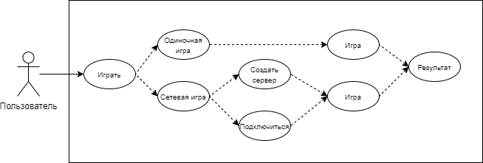

Рисунок 8 - UML-диаграмма вариантов использования.

Приложение Б.2.
UML- диаграмма последовательности
UML- диаграмма последовательности представлена на рисунке 9.

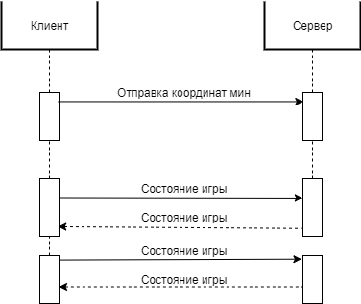

Рисунок 9 - UML- диаграмма последовательности.

Приложение Б.3.
UML- диаграмма деятельности
UML- диаграмма деятельности представлена на рисунке 10.
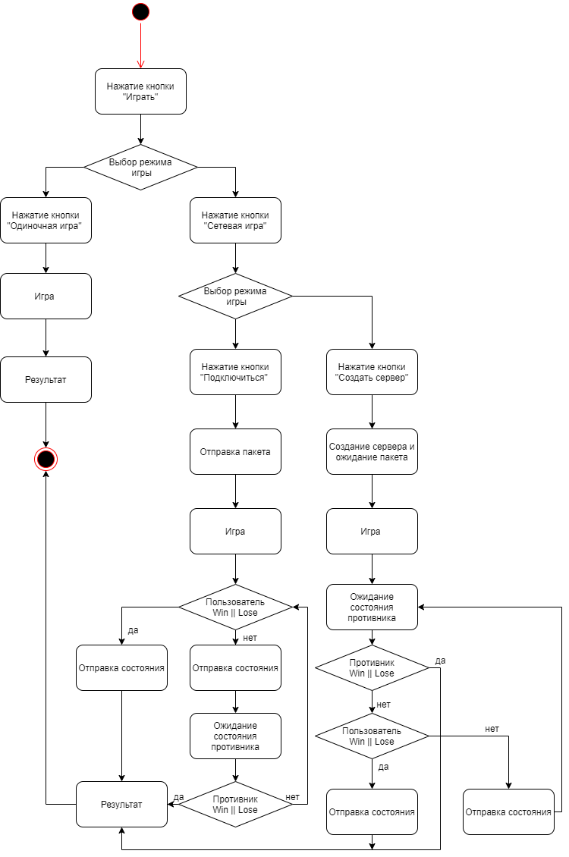

Рисунок 10 - UML- диаграмма деятельности одного захода игры.

Приложение Б.4.
UML-диаграмма классов
UML-диаграмма классов серверного и клиентского приложений представлена на рисунке 11.
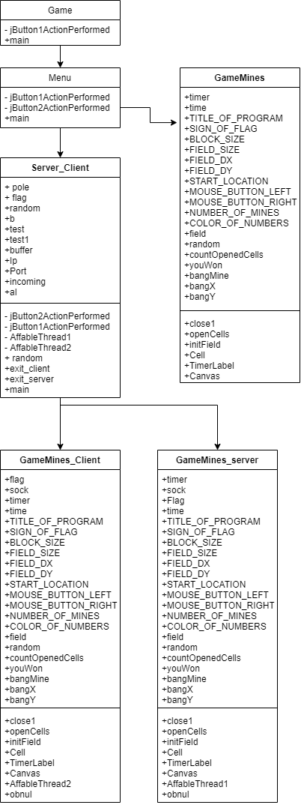

Рисунок 11 - UML-диаграмма классов сервера и клиента.

Приложение Б.5.
UML-диаграмма развертывания
UML-диаграмма развертывания представлена на рисунке 12.
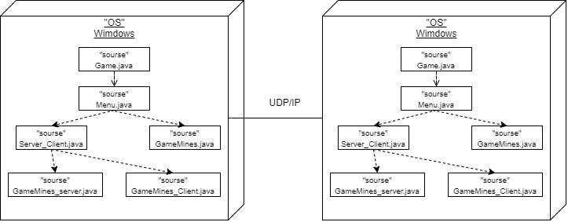

Рисунок 12 - UML-диаграмма развертывания.

